18. ROČNÍK MEMORIÁLU JAROSLAVA SVOBODY 2017
O POHÁR ŘEDITELE GENERALI POJIŠŤOVNY

V sobotu 7. ledna se odehrál v Městské sportovní hale v Chomutově 18. Ročník Memoriálu Jaroslava Svobody ve futsalu, který se již sedm let hraje zároveň O pohár ředitele Generali Pojišťovny a.s. Turnaje se zúčastnilo tradičně dvanáct týmů a pořadatelem byl Spolek Chomutovská liga malého fotbalu. Obhajovat loňské prvenství přišli hráči Jablíček Chomutov, ale letošní ročník měl silné obsazení a více favoritů na celkové prvenství. Nastoupilo v něm hned osm prvoligových týmů a letošní ročník byl rozhodně nejlépe obsazený za několik let zpět.
Turnaj se hraje již od roku 1996, ale v roce 2000 byl přejmenován na počest našeho kamaráda a spoluhráče, který nás nečekaně opustil v nedožitých 25 letech. Jaroslav Svoboda byl hráčem futsalových týmů Sparta Chomutov, Atlantik Chomutov, AC Rose Kadaň a velký fotbal hrál za tým VČSA Ervěnice.
Týmy byly rozlosovány do čtyř skupin po třech týmech a z každé skupiny postupovaly dva týmy do KO-systému. Už zápasy ve skupinách ukázaly kvalitu turnaje a skupina A byla doslova skupinou smrti. Sešly se v ní tři prvoligové týmy, které mohli pomýšlet na celkové vítězství v turnaji. Po velkém boji skupinu vyhrál Esap Chomutov, druhé postupové místo si po těsné výhře nad Vamirem zajistila Jablíčka a nováček turnaje Vamiro vypadlo. Po sympatických výkonech turnaj po odehrání skupin opustily týmy 1. Pražská Stavební a Auto Macák. Dvě těsné prohry znamenaly stop i pro Technoline. První čtvrtfinále bylo dramatické především v jeho závěru, když ABC snížilo tříbodovou ztrátu na rozdíl jedné branky, ale vyrovnat se mu už nepodařilo. Těsnou výhrou skončilo i druhé čtvrtfinále, ve kterém LoKo Chomutov vyřadilo FC Viet Chomutov. I třetí čtvrtfinále bylo dramatické a brankou v závěru o svém postupu rozhodla Jablíčka. V posledním čtvrtfinále porazily Ervěnice loni druhý Baník, který tak svou finálovou účast nezopakoval. První semifinále přineslo brankovou přestřelku a po konečné remíze přišly na řadu pokutové kopy. V jejich zahrávaní měli lepší mušku hráči LoKo a postoupili do finále turnaje, Esap čekal penaltový rozstřel o třetí místo. V něm se potkal s Ervěnicemi, protože ty podlehly v druhém semifinále Jablíčkům. O třetí místo se zahrávaly jen pokutové kopy a až osmá série rozhodla o třetím místě Esapu, Ervěnice skončily na čtvrtém místě. Ve finále turnaje se střetli vítězové dvou posledních ročníků Jablíčka Chomutov a LoKo Chomutov, které vyhrálo sedm ročníků od jeho založení. Byla to hezká futsalová podívaná, ve které se Jablíčka dostala už do dvoubrankového vedení. LoKo snížilo, ale i přes závěrečný nápor se mu už nepodařilo vyrovnat. Jablíčka vyhrála turnaj po třetí v řadě a mohla slavit zlatý hattrick.
Ceny nejlepším týmům i jednotlivcům předal otec Jaroslava Svobody pan Svoboda společně s ing. Ladislavem Hříbalem z Generali Pojišťovny a.s. a s předsedou CHLMF Jiřím Kupcem. Tím byl vzpomínkový turnaj na Jaroslava Svobodu ukončen a je dobře, že se každý rok koná na jeho počest.
Nejlepším střelcem turnaje se stal Lukáš Kučera z LoKo Chomutov, který vstřelil čtyři branky. Nejlepším brankářem byl vyhlášen Michal Plochý z Jablíček a nejlepším hráčem Milan Březina z Ervěnic, který ještě hrával s Jaroslavem Svobodou v jednom týmu. Celý turnaj organizačně vedli Jiří Kupec, Martin Jackl, Petr Schlögl a řídili rozhodčí Jaromír Novotný starší, Josef Holub a Jiří Javorek.

Všem patří velké poděkování stejně jako partnerům turnaje za jejich podporu, která je velmi potřebná k uskutečnění turnaje.

ZÁPASY VE SKUPINÁCH A + B

Esap Chomutov – Vamiro 2 : 2 (1:0) P.Janošík, F.Vávra – Z.Kopta, D.Nobst, Loko Chomutov – 1. Pražská stavební 4 : 2 (2:0) L.Kučera 2, D.Vondráček, M.Salák – J.Zavadil, F.Mašek, Jablíčka Chomutov – Esap Chomutov 1 : 2 (1:2) J.Dolejška – J.Pavlica, J.Vrba, FC Baník Chomutov – Loko Chomutov 0 : 1 (0:1) J.Šorsák, Jablíčka Chomutov – Vamiro Chomutov 3 : 1 (1:1) L.Svoboda, R.Šebek, M.Dolejška – J.Kopta, FC Baník Chomutov – 1. Pražská stavební 5 : 2 (3:0) V.Rajnyš 2, P.Nový, M.Farář, V.Hajný – J.Dufek, F.Mašek.

SKUPINA A SKUPINA B

1. Esap Chomutov 4: 3 4 1. Loko Chomutov 5: 2 6
2. Jablíčka Chomutov 4: 3 3 2. FC Baník Chomutov 5: 3 3 3. Vamiro 3: 5 1 3. 1. Pražská stavební 4:9 0

ZÁPASY VE SKUPINÁCH C + D

Auto Macák – ABC Chomutov 0 : 1 (0:1) R.Kučera, SK Ervěnice-Jirkov – Technoline 2 : 1 (1:1) J.Král, J.Novák – F.Bachor, Sport bar Galaxie – Auto Macák 6 : 2 (3:0) P.Minařík 2, M.Bundzík 2, S.Svoboda, S.Boušek – T.Kukačka, D.Dvořák, FC Vit Chomutov – Technoline 2 : 1 (1:0) Le Huy Hiep, Tran Duy Anh – J.Riant, Sport bar Galaxie – ABC Chomutov 2 : 2 (2:0) L.Wittman, S.Boušek – J.Vaněk, J.Hořínek, FC Viet Chomutov – SK Ervěnice –Jirkov 1 : 5 (0:3) Tran Sy Dong – J.Süssmilch 2, A.Verner, M.Horna, J.Pilař.

SKUPINA C SKUPINA D

1. Sport bar Galaxie 8: 4 4 1. SK Ervěnice-Jirkov 7: 2 6
2. ABC Chomutov 3: 2 4 2. FC Viet Chomutov 3: 6 3
3. Auto Macák 2: 7 0 3. Technoline 2: 4 0

ČTVRTFINÁLE

Esap Chomutov – ABC Chomutov 4 : 3 (2:1)
J.Vrba, J.Pavlica, J.Chmelan, T.Janošík – P.Národa, R.Ambroz, J.Hořínek

Loko Chomutov – FC Viet Chomutov 1 : 0 (1:0)
D.Vondáček

Sport bar Galaxie – Jablíčka Chomutov 0 : 1 (0:0)
M.Šlajchrt

SK Ervěnice-Jirkov – FC Baník Chomutov 3 : 0 (1:0)
J.Král 2, J.Novák

SEMIFINÁLE

Esap Chomutov - Loko Chomutov 3 : 3 (2:2), na penalty 3:4
T.Janošík, P.Sanko, J.Vrba – J.Andrš, L.Kučera, J.Valta

Jablíčka Chomutov – SK Ervěnice –Jirkov 4 : 1 (2:0)
J.Dolejška 2, M.Dolejška, L.Svoboda – J.Süssmilch

O TŘETÍ MÍSTO

Esap Chomutov – SK Ervěnice-Jirkov 7 : 6p
na pokutové kopy

F I NÁ L E

Loko Chomutov – Jablíčka Chomutov 1 : 2 (0:1)
L.Kučera – P.Proll 2

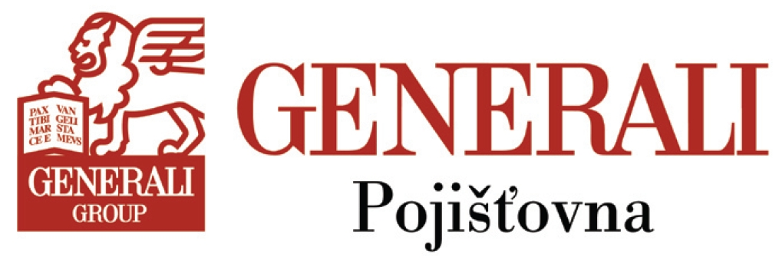

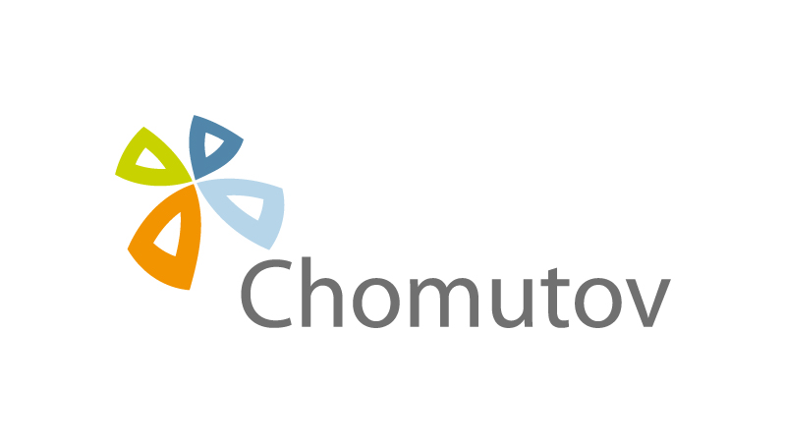

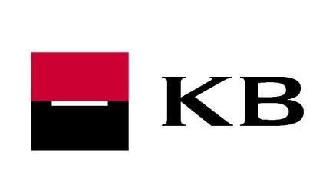

statutární město Chomutov Komerční banka a.s.













